Қысқа мерзімді сабақ жоспары Тексерілді:--------------------------
Сынып 3 Пәні: математика
Күні: 27.09.2018ж Пән мұғалімі: Баймаханова Л
Сабақтың тақырыбы |  | 0 және 1 санымен амалдар қолдану. Жақшалы өрнектердің мәнін табу.
Осы сабақтағы оқуды мақсаттары |  | 3.1.2.2 көбейту және бөлуді орындауда 0 мен 1 сандарының қасиеттерін қолдану; санды 0 санына бөлуге болмайтынын білу  3.2.1.4 санды 0-ге көбейту, 0-ге бөлуге болмайтын жағдайларды әріпті теңдік түрінде: a 0 = 0; a 0 көрсету  3.5.2.4 көбейту және бөлу амалдары компоненттерінің атауларын жақшалы өрнектерді оқу мен жазуда қолдану
Сабақ мақсаты |  | Барлық оқушылар: көбейту және бөлуді орындауда 0 мен 1 сандарының қасиеттерін қолдану; санды 0 санына бөлуге болмайтынын біледі
 |  | Көптеген оқушылар: санды 0-ге көбейту, 0-ге бөлуге болмайтын жағдайларды әріпті теңдік түрінде: a 0 = 0; a 0 көрсетеді.
 |  | Кейбір оқушылар үшін:көбейту және бөлу амалдары компоненттерінің атауларын жақшалы өрнектерді оқу мен жазуда қолданады.
Әдіс-тәсілі: |  | Топтық, жұптық, жеке жұмыс
Бағалау критерийлері |  | Білім алушы • Көбейту және бөлу амалдарының компоненттерін атайды • Компоненттері бойынша көбейту мен бөлуге берілген жақшалы өрнектер жазады  Санды 0-ге көбейту, 0-ге бөлуге болмайтын жағдайларды әріпті өрнек түрінде жазады
Тілдікмақсаттар |  | Пәнге тән лексика мен терминология:  Жақшалы өрнектер  Диалог пен жазу үшін пайдалы сөздер мен тіркестер:  0 және 1 санымен амалдар қолдану. Жақшалы өрнектердің мәнін табу.  Жақшалы өрнектердің орындалу тәртібін айтып беріңдер.
Пәнаралық байланыс |  | Дүниетану
Құндылықтарды дарыту |  | Оқушыларды бір-біріне деген құрмет көрсетуіне тәрбиелеу.
Бұған дейін меңгерілген білім |  | Амалдардың орындалу ретін біледі
Жоспар
Жоспарланған  уақыт есебі | Жоспарланған жаттығу түрлері |  | Ресурс | Бағалау | Сара-лау
Сабақтың басы  минут | *Оқушыларды түгелдеп назарларын сабаққа аудару  Топ ережесімен таныстыру  - Сабақта бір-бірімізді сыйлаймыз, тыңдаймыз!  - Уақытты үнемдейміз!  - Нақты,дәл жауап береміз!  - Сабақта өзіміздің шапшаңдығымызды, тапқырлығымызды көрсетеміз!
Сабақтың ортасы | №1.Өрнектің мәнін тап, сонда сен фотосуреттердің қандай аңызға байланысты алынғанын білесің.  1000-(580+120) 300 Іле 930-(1000-370) 300 Қаратал  120+(1000-560) Бура тауы 560  №2.Өзіндік жұмыс  Қима қағаздағы өрнектерді пайдаланып,тура теңдік және теңсіздік құр.  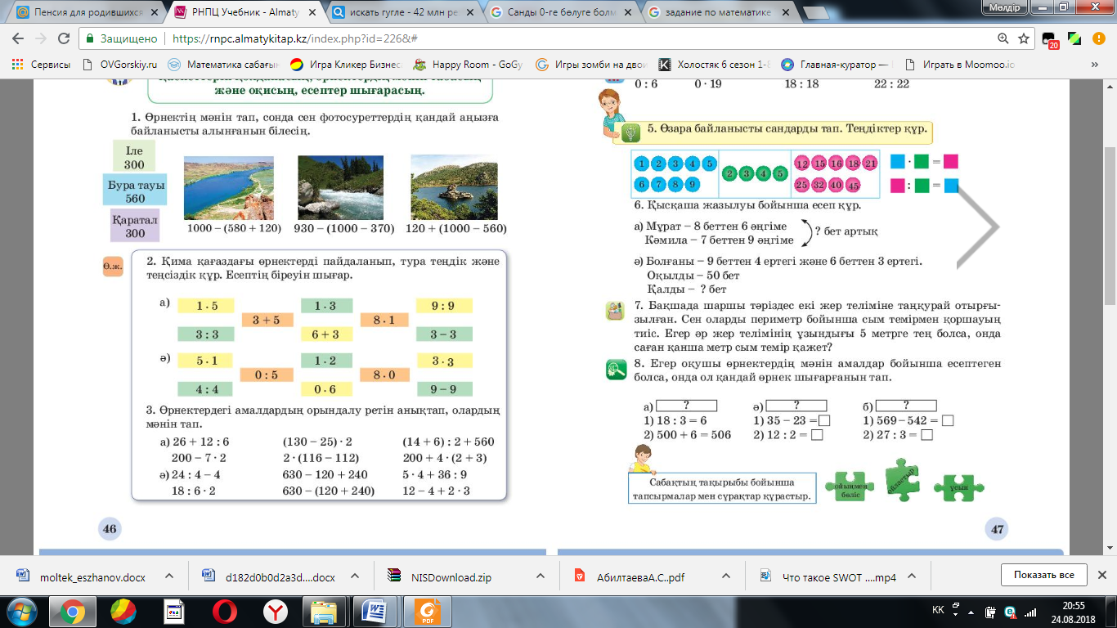  Жұптық жұмыс  1*9 1*4 5:5  73*1 8:8 23:23  5*1 6:6 23*1  Дескриптор:  - көбейту және бөлуді орындауда 0 мен 1 сандарының қасиеттерін қолдану; санды 0 санына бөлуге болмайтынын біледі.  - санды 0-ге көбейту, 0-ге бөлуге болмайтын жағдайларды әріпті теңдік түрінде: a 0 = 0; a 0 көрсетеді.  - көбейту және бөлу амалдары компоненттерінің атауларын жақшалы өрнектерді оқу мен жазуда қолданады.  Саралау  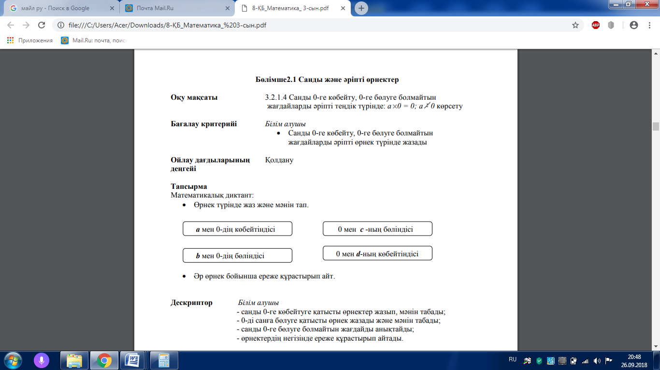  Тапсырма  Өрнек түрінде жаз және мәнін тап.  • Бірінші көбейткіш - 8, екінші көбейткіш - 9, көбейтіндінің мәнін тап.  • Бөлінгіші- 72, бөлгіші- 8, бөліндінің мәнін тап. • 9 бен 6 сандарының көбейтіндісіне 40- ты қос.  • 81 мен 9 сандарының бөліндісін 3 есе кеміт. |  | 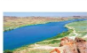  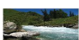  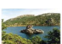  . | ҚБ:Жемістер арқылы бір-бірін бағалау.   | саралау
Соңы  36-40 минут | Рефлексия  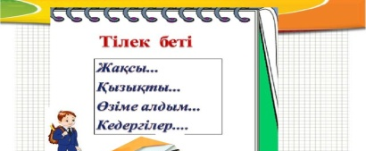  Үйге тапсырма
Рефлексия
Сабақ мақсаттары/оқу мақсаттары қолжетімді болды ма? Бүгін оқушылар нені үйренді?
---------------------------------------------------------------------------------------------------------------------------------
Оқыту ортасы қандай болды?
Сабақ қандай деңгейде өтті?
Оқушыларға дифференциация сәтті болды ма?
Қорытынды бағалау
Ең жақсы өткен екі кезеңді атап көрсетіңіз (оқытуға және үйренуге қатысты)
1:
2:Қандай екі кезең сабақтың одан да жақсы өтуіне ықпалын тигізуші еді? (оқытуға және үйренуге қатысты)
1:
2:
Сынып туралы ,жекелеген оқушы туралы не білдім және ол келесі сабақты өткізуіме қалай әсер етеді?

Тапсырма
3.1.2.5 Үш таңбалы сандарды/мыңдықтарды санның ондық құрамы негізінде ауызша қосу және азайтуды орындау
Жеке оқушымен жұмыс Тапсырма

Ауызша есептей отырып, өрнектерді шыққан мәнімен сәйкестендір. Сандарды өсу ретімен орналастыру арқылы үкінің жасырған сөзін анықта
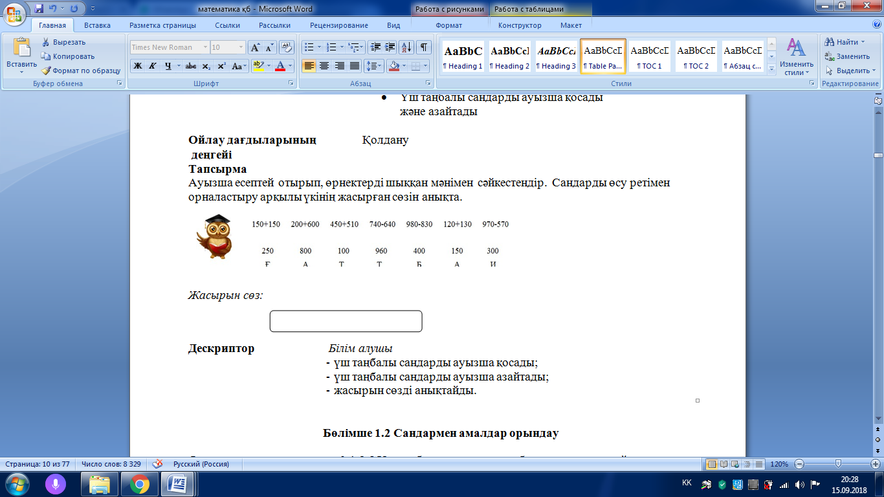

3.1.2.8 Үш таңбалы сандарды жазбаша қосу және азайту алгоритмдерін қолдану

Тапсырма
Өрнектерді баған түрінде жаз және мәнін тап.

648 + 322 = _ 849 – 512 =
745 + 255 = _ 493 – 201 =
Дескриптор | Білім алушы  - бағандап жазуда разряд бірліктерінің орнын сақтайды;  - үш таңбалы сандардың қосындысын табады;  - үш таңбалы сандардың айырмасын табады.
3.5.2.1 Көп таңбалы сандардың графикалық моделін құру,кластар мен разрядтар кестесін қолдану
Тапсырма
Осы сандарды разрядтық кестеге түсір. Сандарды оқы.

ІІ класс |  |  | І класс
мыңдар класы |  |  | бірліктер класы
жүзд.мың | онд.мың | бірл.мың | жүздік | ондық | бірлік

Дескриптор Білім алушы сандардың разрядтық құрамын анықтайды.
Гүлдердің орындарын тауып, сәйкестендір.

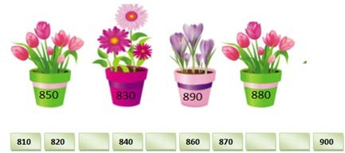

Дескриптор | Білім алушы  - 1000 көлеміндегі сандардың натурал сандар қатарындағы орнын көрсетеді.

Гүлдердің орындарын тауып, сәйкестендір.

Дескриптор | Білім алушы  - 1000 көлеміндегі сандардың натурал сандар қатарындағы орнын көрсетеді.

Гүлдердің орындарын тауып, сәйкестендір.

Дескриптор | Білім алушы  - 1000 көлеміндегі сандардың натурал сандар қатарындағы орнын көрсетеді.

